Сегодня в управе Теплый Стан по адресу Профсоюзная, 154к2 прошло торжественное мероприятие, посвященное Дню семьи, любви и верности!
09.07.2024
Глава управы Теплый Стан, Роман Геннадьевич Рябченко, и депутат Московской городской Думы, Наталия Борисовна Метлина, поздравили супружеские пары с этим прекрасным праздником. Их теплые слова и искренние пожелания создали атмосферу уюта и радости для всех присутствующих.
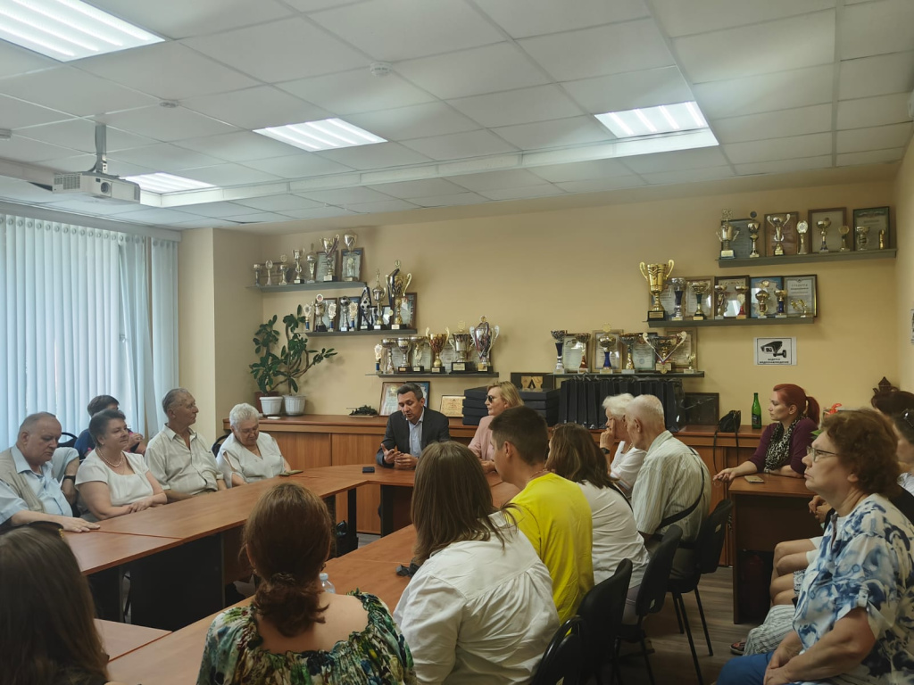
Пары получили памятные подарки и услышали много приятных слов в свой адрес. Мероприятие стало отличной возможностью для жителей района отметить свои семейные ценности и разделить радость этого дня с другими.
Мы благодарим всех, кто пришел и сделал этот день особенным! Желаем всем семьям счастья, любви и благополучия!

Адрес страницы: http://teplystan.mos.ru/social-services/detail/12470603.html
Управа района Теплый Стан города Москвы

